ΤΗΛΕΟΡΑΣΗ… Η ΑΡΧΗ ΚΑΙ Η ΕΞΕΛΙΞΗ

Η ιστορία της τηλεόρασης ξεκίνησε στα τέλη του 19ου αιώνα και η εφεύρεσή της στηρίχτηκε σε μια σειρά από διαδοχικές ανακαλύψεις διάφορων επιστημόνων. Πρώτος ανάμεσα σ’ αυτούς ο Πάουλ Νιπκόφ, που υπήρξε ο εφευρέτης του δίσκου σαρώσεως (1884), όπως ονομάστηκε το πρώτο μηχανικό σύστημα αναπαραγωγής εικόνων με διαδοχικές γραμμές.
Το 1945 η τηλεόραση είχε κατακτήσει όλα τα στρώματα της αμερικανικής κοινωνίας και η ύπαρξη της συσκευής σε ένα νοικοκυριό ήταν βασικό κριτήριο ευημερίας, αποτελώντας μέρος του αμερικανικού ονείρου. θεωρούσαν την ύπαρξή της ευτύχημα, αφού ευνοούσε την οικογενειακή θαλπωρή και συνένωνε την αμερικανική οικογένεια.
Πολλοί ήταν αυτοί που εξέλιξαν την τηλεόραση και έκαναν έργα όπως το ιστορικό γεγονός που έγινε την 20ή Ιουλίου 1969. Ήταν μια μεγάλη νύχτα για την ανθρωπότητα, που για πρώτη φορά στην ιστορία του συνδέθηκε με τη Eurovision αναμεταδίδοντας τα πρώτα βήματα του Νιλ Άρμστρονγκ στο φεγγάρι. Εκείνο το βράδυ δημιουργήθηκε και το πρώτο ανεπίσημο ρεκόρ τηλεθέασης, που θα πρέπει να άγγιξε το 100%. Αν και δεν υπήρχαν τρόποι μέτρησης όσοι έζησαν εκείνη τη νύχτα διηγούνται πως όλες οι υπάρχουσες συσκευές τηλεόρασης ήταν ανοιχτές.
Με το πέρασμα του χρόνου η τηλεόραση εξελίχθηκε, μπήκε για τα καλά στη ζωή μας και αποτελεί αναπόσπαστο κομμάτι της καθημερινότητάς μας. Από τότε μέχρι τώρα η συσκευή έχει αλλάξει το σχήμα της, το μέγεθός της, την τεχνολογία της, και πλέον τις παροχές της. Είναι εντυπωσιακό το πόσο πολύ έχουν αλλάξει τα δεδομένα, πόσο διαφορετικά ξεκίνησε να λειτουργεί, με ασπρόμαυρο σήμα, στη συνέχεια με έγχρωμο και σήμερα με ψηφιακό.
Ή τηλεόραση ήταν, είναι και θα παραμένει η ιστορική ανακάλυψη που, όσα χρόνια κι αν περάσουν, θα είναι μέρος του προγράμματός μας.
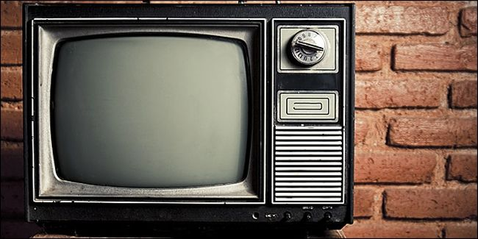
Μιχάλης Χρίστου Στ΄1
